ФИНАНСОВЫЙ ТРЕКЕР
Android-приложение для учёта личных финансов
Проектная документация
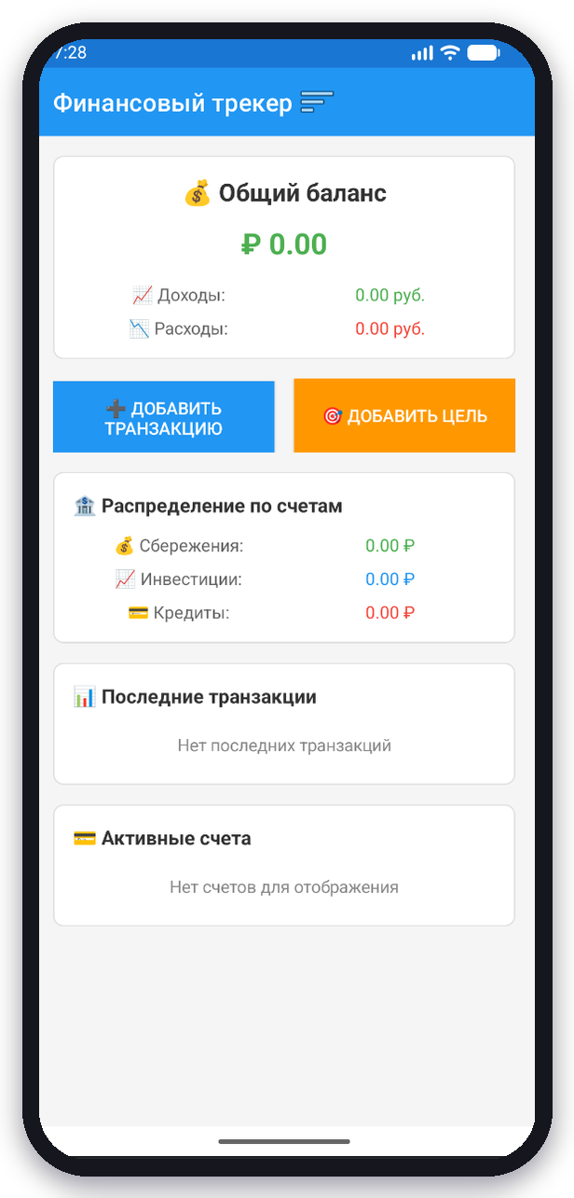
Работу выполнил:
Гребенщиков Михаил Антонович
«ИТ-КУБ», Лицей Академии Яндекс
2026

Содержание

1. Введение
В современном мире финансовая грамотность становится не просто полезным навыком, а необходимостью. Однако многие люди откладывают ведение личного бюджета из-за сложности существующих решений, страха перед цифрами или нежелания передавать свои финансовые данные в облачные сервисы.
Проект «Финансовый трекер» решает эту проблему: это простое, понятное и безопасное Android-приложение, в котором все данные хранятся только на устройстве пользователя, а основные функции работают без подключения к интернету.

2. Цель, задачи и актуальность
Цель проекта — разработать мобильное приложение, которое поможет пользователям эффективно управлять личными финансами: контролировать доходы и расходы, планировать бюджет, ставить финансовые цели и анализировать траты, гарантируя при этом полную конфиденциальность данных.
Для достижения цели были поставлены задачи:
- Проанализировать существующие способы решения и выбрать платформу.
- Спроектировать структуру хранения данных в JSON-файлах.
- Реализовать управление счетами, транзакциями, переводами, целями и бюджетами.
- Добавить аналитику, PDF-отчёты, экспорт в CSV и конвертер валют по курсам ЦБ РФ.
- Реализовать распознавание кассовых чеков камерой телефона без интернета.
- Обеспечить резервное копирование и работу на большинстве Android-устройств.
Актуальность. Люди ищут удобные способы отслеживать траты и накопления без риска утечки данных в облако. Приложение закрывает эту потребность: оно не требует регистрации на сторонних серверах и работает офлайн.

3. Целевая аудитория
Приложение рассчитано на всех, кто хочет начать вести бюджет, копить на цели и анализировать свои финансовые привычки:
- Новички — школьники и студенты, которые учатся распоряжаться деньгами.
- Копящие на цель — те, кто откладывает на отпуск, машину или квартиру.
- Аналитики — пользователи, которые хотят детально разобрать свои траты и оптимизировать бюджет.

4. Способы решения
Были рассмотрены три варианта реализации. Их сравнение приведено в таблице 1.
Критерий | Android-приложение | Веб-приложение | Облачный сервис
Работа без интернета | Да | Нет | Нет
Данные хранятся только у пользователя | Да | Нет | Нет
Не нужны сервер и домен | Да | Нет | Да
Независимость от политики стороннего сервиса | Да | Да | Нет
Доступ к камере для сканирования чеков | Да | Ограничен | Нет
Таблица 1. Сравнение способов решения

5. Выбор реализации
По итогам анализа выбрана разработка нативного Android-приложения на языке Java. Это обеспечивает высокую производительность, безопасность (вся информация хранится локально) и удобство для пользователя. Интернет требуется только для одной функции — обновления курсов валют с сайта Центрального банка РФ; при отсутствии сети используются последние сохранённые курсы.
Для хранения данных выбраны JSON-файлы: такая структура проста, легко расширяется новыми функциями и позволяет пользователю самостоятельно делать резервные копии.

6. Технологии и инструменты
Технология | Назначение в проекте
Android Studio | Среда разработки и сборки приложения
Java 11, Android SDK | Язык и платформа; интерфейс на Activities и Fragments
Gson | Сохранение и чтение данных в формате JSON
MPAndroidChart | Круговые и линейные диаграммы в разделе аналитики
API ЦБ РФ | Получение официальных курсов валют
Google ML Kit | Офлайн-распознавание QR-кодов на кассовых чеках
Tesseract OCR (Tesseract4Android) | Офлайн-распознавание русского текста чека
CameraX, ExifInterface | Работа с камерой и правильный поворот фотографий
Android PDF API | Формирование PDF-отчётов
Git, GitHub | Контроль версий и хранение исходного кода
Таблица 2. Используемые технологии

7. Архитектура приложения
Приложение построено по трёхслойной схеме (рисунок 1): интерфейс отображает данные и принимает ввод пользователя, классы-менеджеры содержат бизнес-логику, а слой хранения сохраняет данные в JSON-файлы во внутренней памяти устройства.
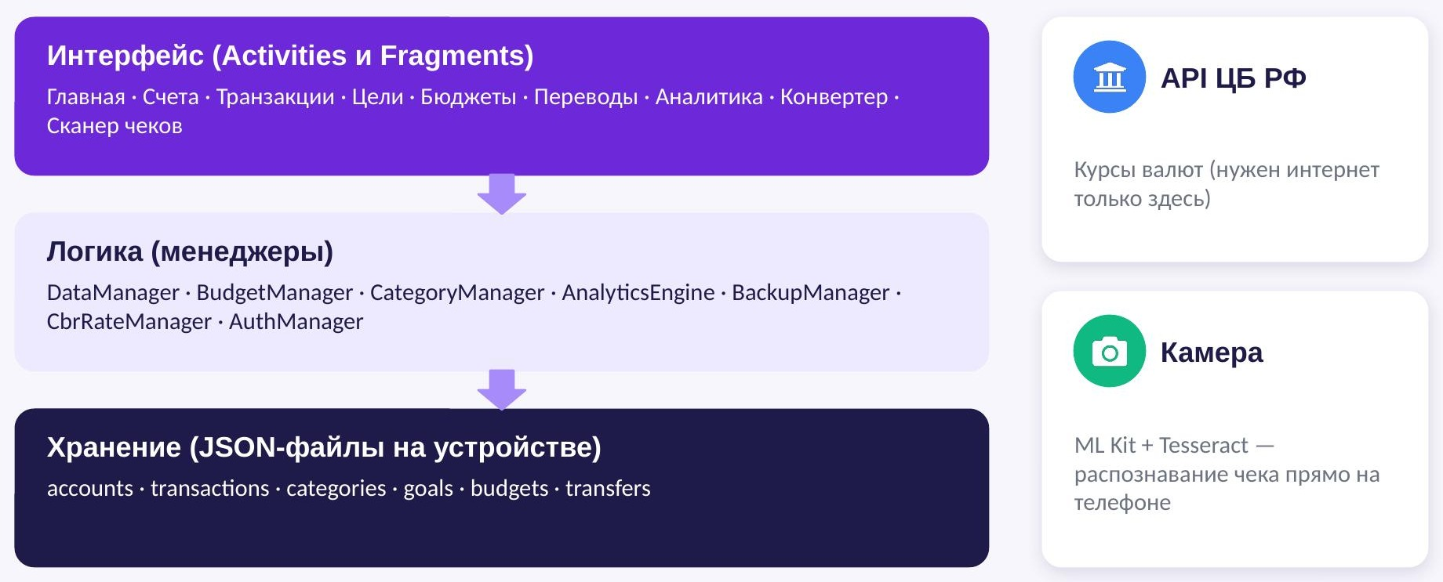
Рисунок 1. Архитектура приложения
Основные классы приведены в таблице 3.
Класс | Назначение
MainActivity | Главная активность: боковое меню и переключение разделов
LoginActivity, RegisterActivity | Вход и регистрация пользователя
HomeFragment | Главный экран со сводкой баланса
AccountsFragment | Список и создание счетов
TransfersFragment | Переводы между счетами
GoalsFragment | Финансовые цели и их прогресс
BudgetsFragment | Бюджеты по категориям
DataFragment | Список транзакций, фильтры, экспорт и импорт
ReportsAndAnalyticsFragment | Аналитика доходов и расходов, отчёты
CbrCurrencyConverterFragment | Конвертер валют по курсам ЦБ РФ
ReceiptScannerFragment | Сканирование кассовых чеков
DataManager | Чтение и запись данных в JSON-файлы
BudgetManager, CategoryManager | Логика бюджетов и категорий
AnalyticsEngine | Расчёт статистики и аналитических показателей
BackupManager | Резервные копии и их история
CbrRateManager | Загрузка и хранение курсов валют
AuthManager | Учётные данные и авторизация
PdfReportGenerator | Создание PDF-отчётов
ReceiptParser, RussianReceiptOcr | Разбор QR-кода и распознавание текста чека
Таблица 3. Основные классы

8. Структура хранения данных
Каждый тип данных хранится в отдельном JSON-файле (таблица 4). Такая структура позволяет добавлять новые функции без изменения всей базы данных и упрощает резервное копирование — достаточно скопировать папку с файлами.
Файл | Содержимое
accounts.json | Счета: название, тип (карта / наличные / электронные), валюта, баланс, дата создания, флаг «учитывать в общем балансе»
transactions.json | Операции: тип (доход / расход), сумма, дата, описание, идентификаторы счёта и категории
categories.json | Категории (Еда, Зарплата, Транспорт и др.) с указанием типа
goals.json | Цели: название, целевая и текущая сумма, срок, приоритет
transfers.json | Переводы: счёт-источник, счёт-получатель, сумма, комиссия, дата
budgets.json | Бюджеты: категория, лимит, период
Таблица 4. Файлы данных

9. Возможности программы
- Управление счетами: неограниченное количество счетов разных типов и валют.
- Учёт транзакций: доходы и расходы по категориям с выбором счёта, способа оплаты и даты.
- Переводы между счетами с поддержкой комиссии.
- Финансовые цели: сумма, срок, приоритет и отслеживание прогресса.
- Бюджеты: лимиты по категориям на неделю или месяц с контролем превышений.
- Конвертер валют: RUB, USD, EUR, CNY, AED по курсам ЦБ РФ, ручной редактор курсов.
- Аналитика и отчёты: статистика по месяцам и годам, диаграммы, инсайты, PDF-отчёты.
- Фильтрация: поиск операций по типу, категории, дате и счёту.
- Экспорт и импорт: резервные копии, история копий, экспорт в CSV.
- Сканер чеков: автоматическое определение суммы и магазина по фотографии чека.
- Авторизация: регистрация и вход в приложение.

10. Руководство пользователя

10.1. Навигация
Разделы открываются через боковое меню — кнопка с тремя полосками в левом верхнем углу. В меню доступны: Главная, Счета, Данные и записи, Аналитика и отчёты, Статистика, Бюджеты, Финансовые цели, Переводы, Конвертер валют и Редактор курсов, а также экспорт, импорт и очистка данных.
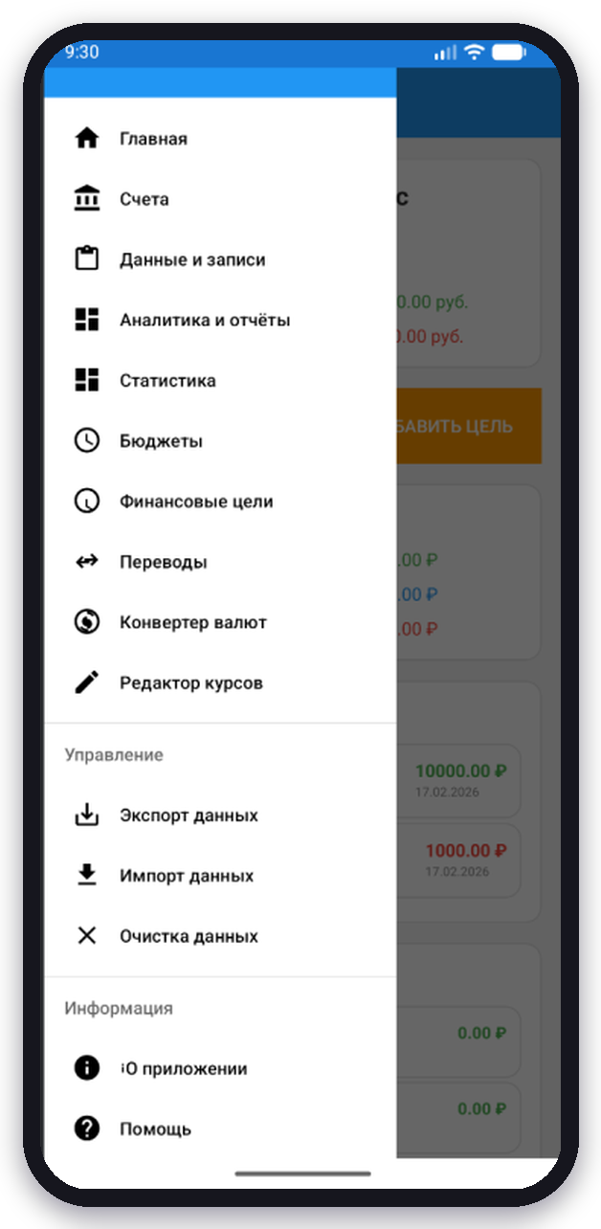
Рисунок 2. Боковое меню

10.2. Главный экран и счета
Главный экран показывает общий баланс, суммы доходов и расходов, распределение по типам счетов, последние транзакции и активные счета. Чтобы добавить счёт, откройте раздел «Счета» и нажмите «Добавить счёт»; обязательные поля отмечены звёздочкой.
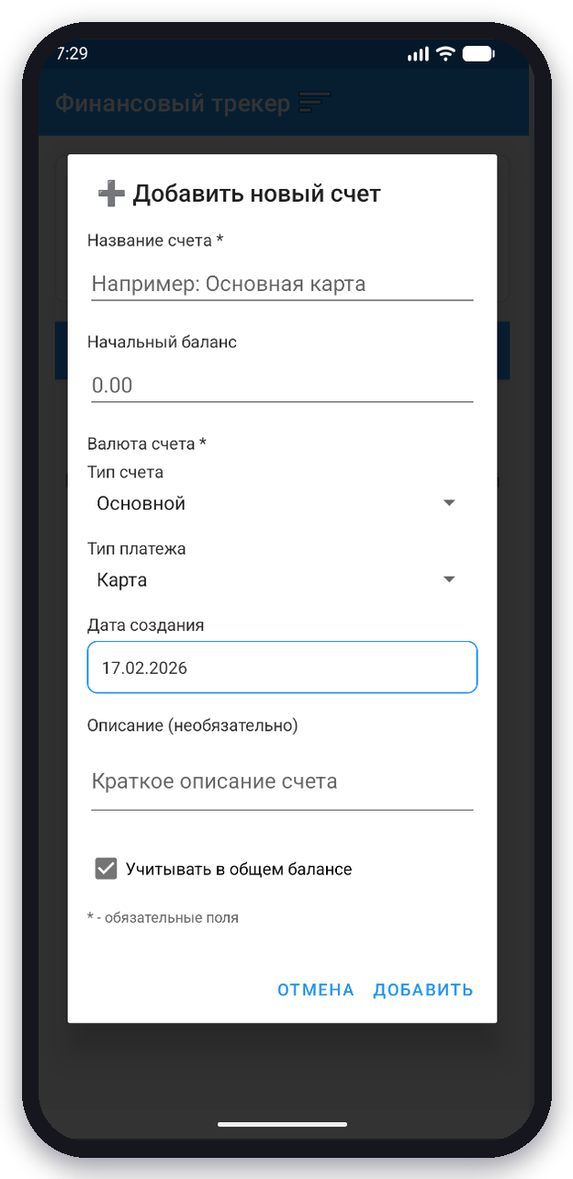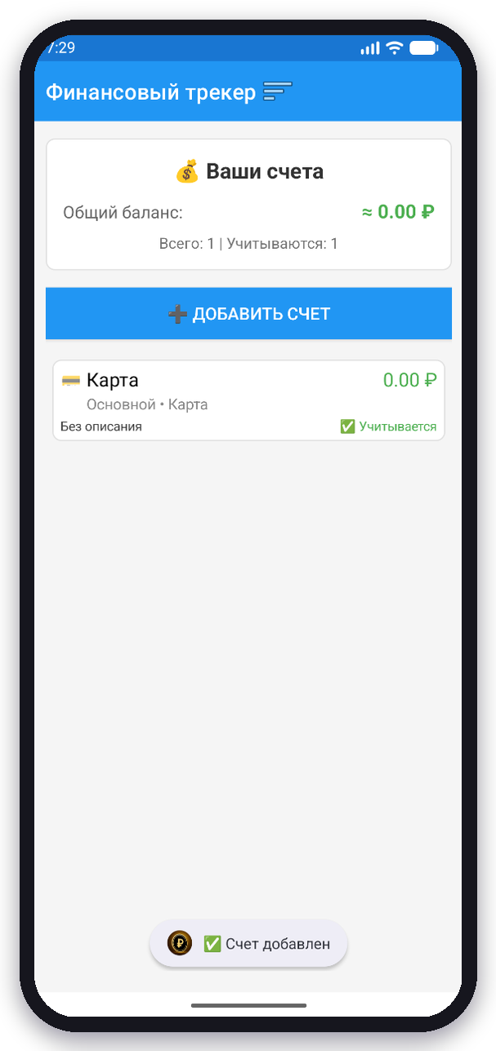
Рисунок 3. Главный экран, создание счёта и список счетов

10.3. Добавление транзакции
Нажмите «Добавить транзакцию», выберите тип (доход или расход), счёт, категорию, введите сумму, способ оплаты и дату. Описание можно не заполнять.
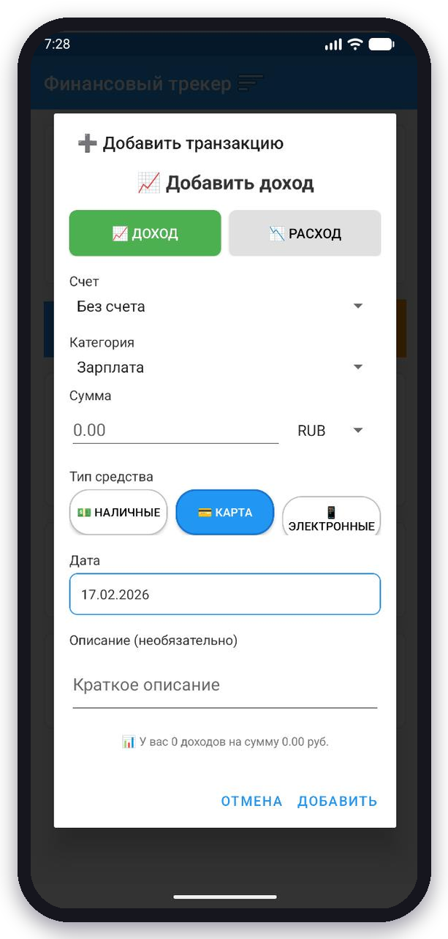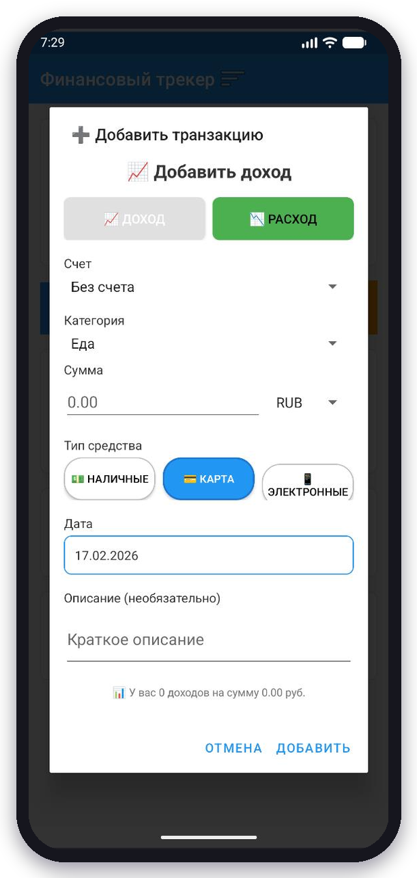
Рисунок 4. Добавление дохода и расхода

10.4. Финансовые цели
Укажите название цели, целевую сумму, уже накопленную сумму, срок и приоритет. В списке целей отображается прогресс в процентах и оставшееся время.
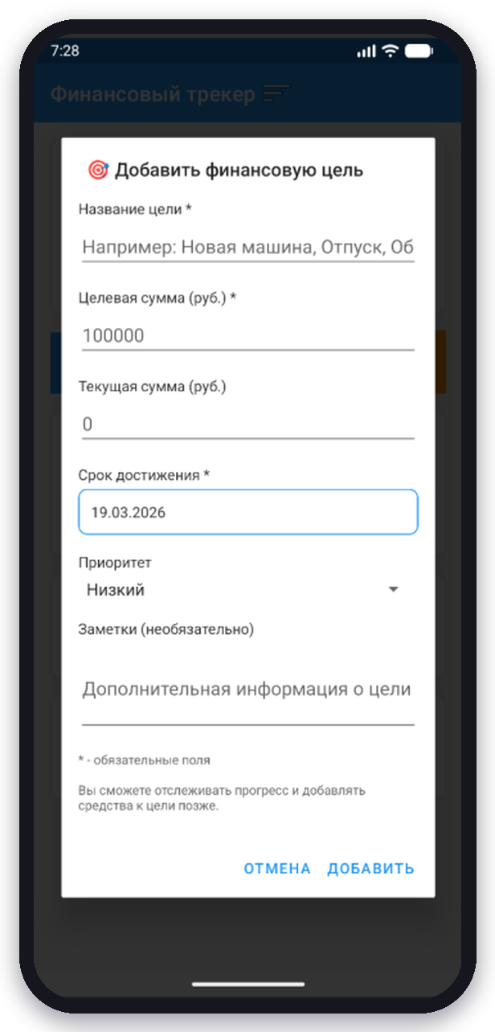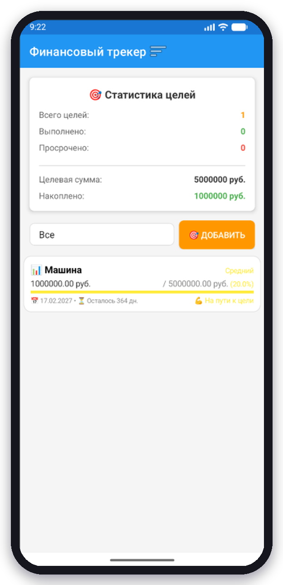
Рисунок 5. Создание цели и статистика целей

10.5. Бюджеты
Выберите категорию расходов, сумму лимита и период (неделя или месяц). Бюджет автоматически пересчитывается при добавлении расходов в эту категорию; превышения выделяются.
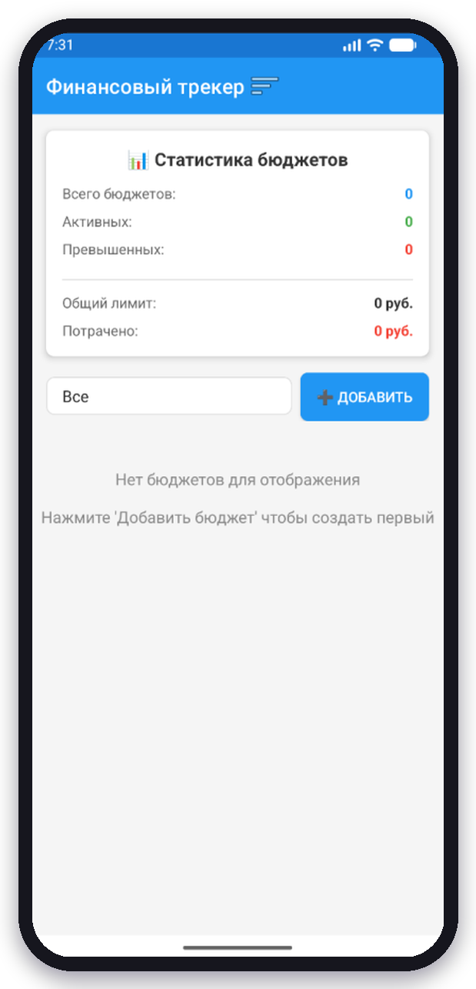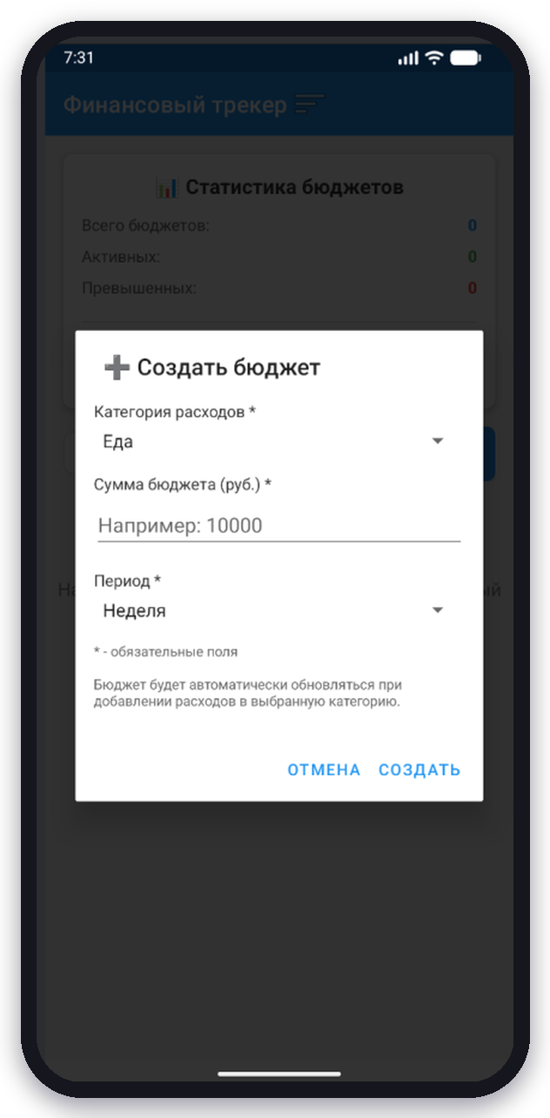
Рисунок 6. Бюджеты

10.6. Аналитика и отчёты
Вкладки «Аналитика», «Расходы», «Доходы» и «Отчёты» позволяют выбрать год и месяц, посмотреть общую сумму, количество операций, средний чек и распределение по категориям, а также сформировать месячный, годовой или категорийный отчёт, PDF-файл или экспорт в CSV.
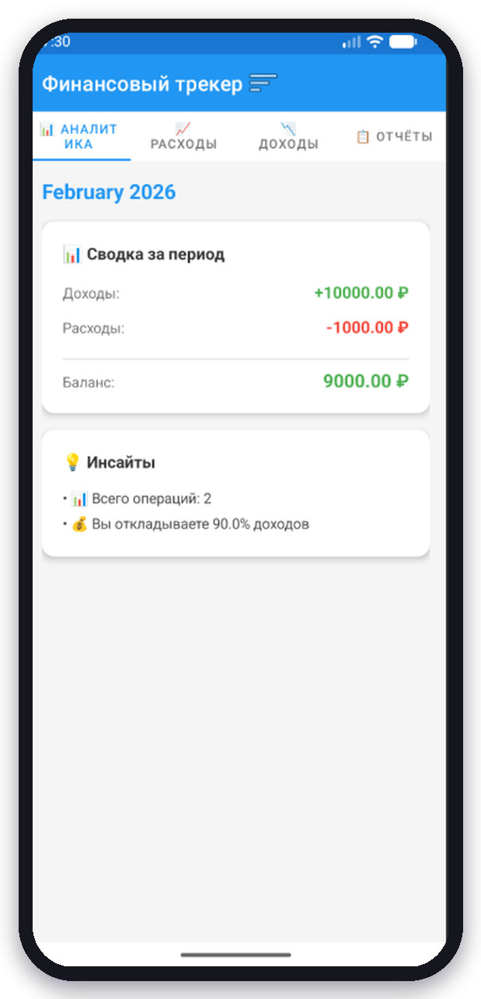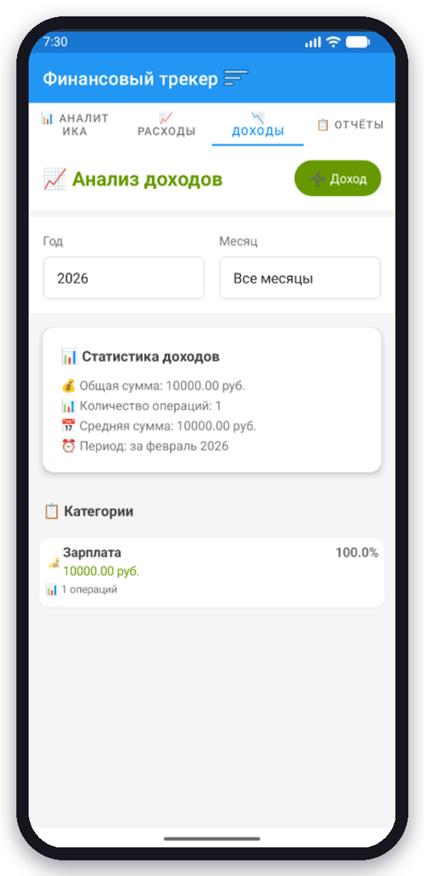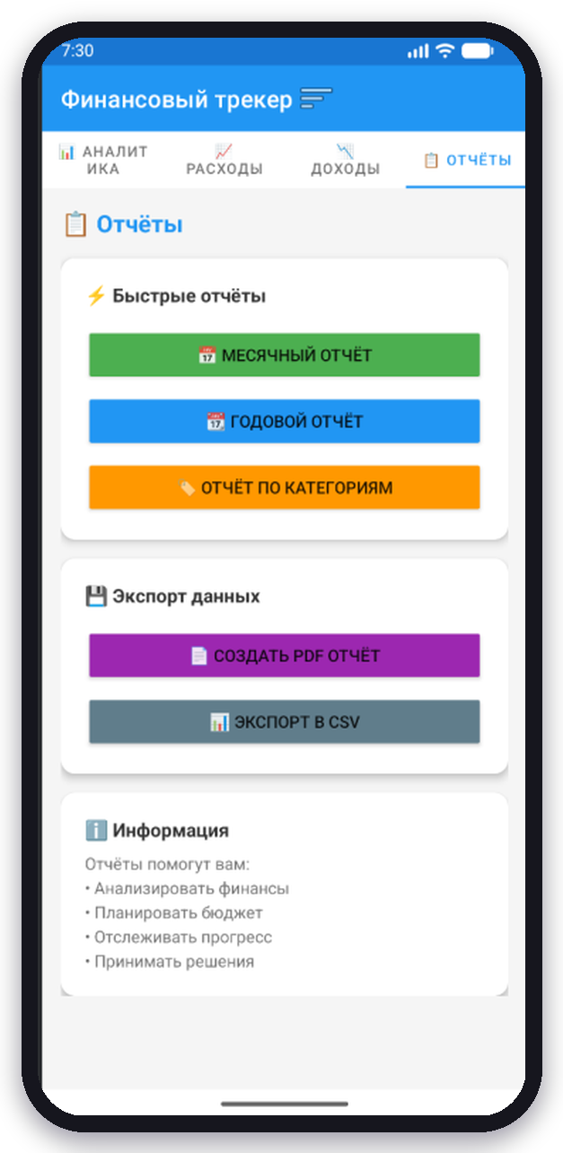
Рисунок 7. Аналитика и отчёты

10.7. Данные и фильтры
В разделе «Данные и записи» отображаются все операции. Кнопка «Фильтр транзакций» показывает только доходы, только расходы или операции нужной категории, даты или счёта.
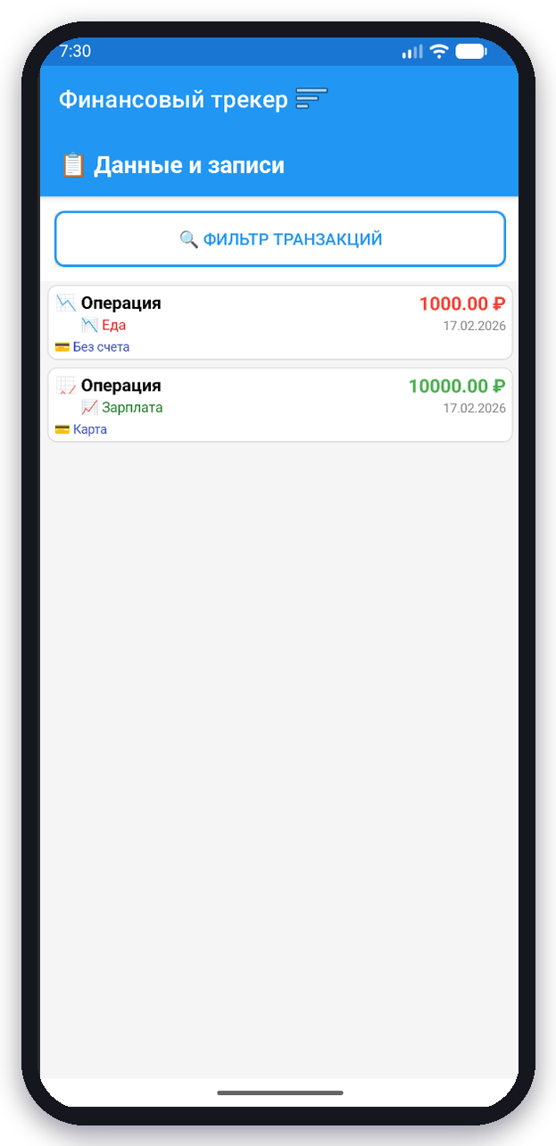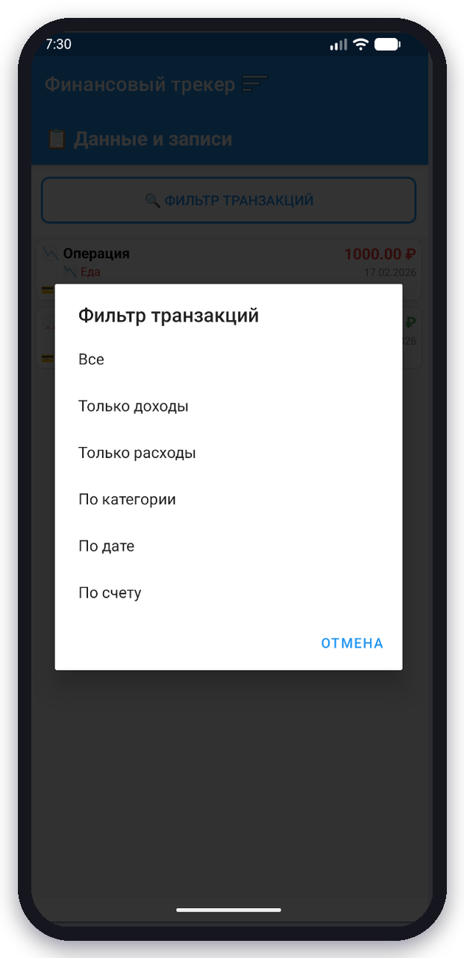
Рисунок 8. Список операций и фильтр

10.8. Конвертер валют
Выберите исходную и целевую валюту и введите сумму — результат рассчитывается по курсу ЦБ РФ. Кнопка «Обновить» загружает свежие курсы; в «Редакторе курсов» их можно изменить вручную или сбросить к значениям ЦБ.
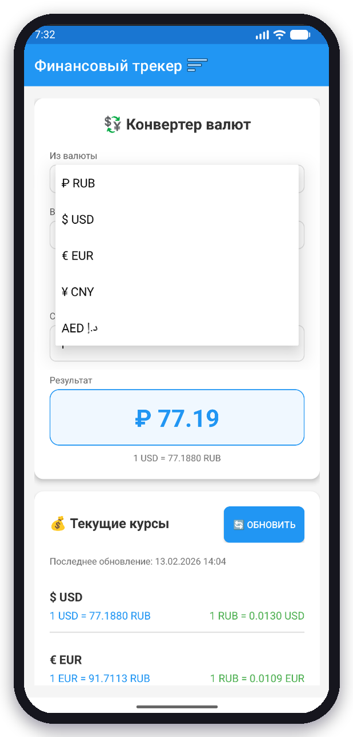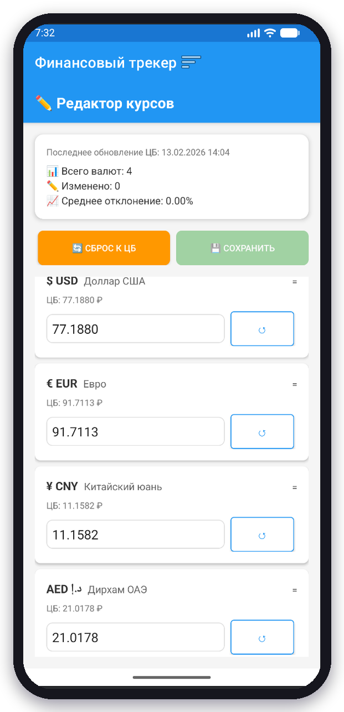
Рисунок 9. Конвертер и редактор курсов

10.9. Сканирование чека
- Откройте сканер чеков и нажмите «Сканировать» (камера) или «Галерея».
- Сфотографируйте чек целиком при хорошем освещении, чтобы QR-код и верхняя часть с названием магазина попали в кадр.
- Проверьте найденные сумму и магазин, при необходимости выберите категорию и поправьте комментарий.
- Нажмите «Использовать в транзакции» — откроется окно добавления с уже заполненными данными.

11. Как работает сканер чеков
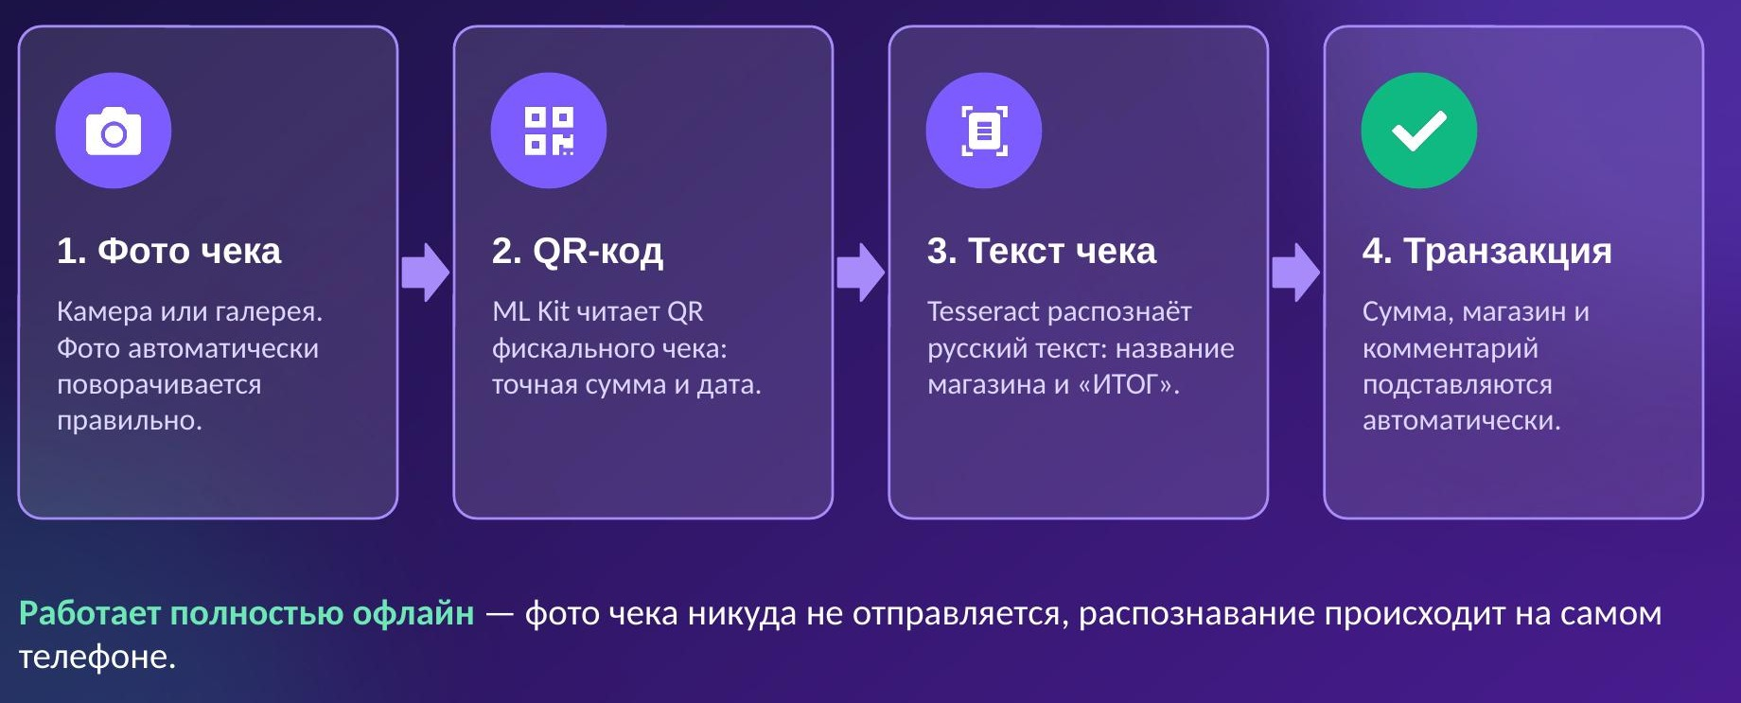
Рисунок 10. Этапы распознавания чека
QR-код. На каждом российском кассовом чеке есть QR-код с фискальными данными в виде строки t=20260929T1230&s=1234.56&fn=…&i=…&fp=…&n=1. Параметр s содержит итоговую сумму, t — дату и время покупки. Приложение находит QR-код с помощью Google ML Kit и берёт сумму из него — это самый точный способ.
Текст чека. Названия магазина в QR-коде нет, поэтому фотография дополнительно распознаётся библиотекой Tesseract с языковыми моделями для русского и английского языков. Перед распознаванием изображение переводится в оттенки серого, повышается контраст и выбирается оптимальный размер.
Разбор. Класс ReceiptParser ищет название магазина в шапке чека (текст в кавычках, строки с ООО, ИП, «Магазин»), пропускает служебные строки (ИНН, ККТ, «Кассовый чек») и исправляет типичные ошибки распознавания — например, латинские буквы внутри русских слов. Если в тексте встречается известная сеть (Пятёрочка, Магнит, Лента и др.), подставляется её название. Сумма ищется по словам «ИТОГ», «К оплате», «Всего».
Офлайн-режим. Все этапы выполняются на устройстве: фотография чека никуда не передаётся. Если Tesseract не смог распознать текст, используется запасной вариант — ML Kit.

12. Безопасность и конфиденциальность
- Данные хранятся только во внутренней памяти устройства; серверная часть отсутствует.
- Доступ к приложению защищён регистрацией и входом.
- Интернет используется только для загрузки курсов валют с сайта ЦБ РФ.
- Распознавание чеков выполняется локально, изображения не отправляются в сеть.
- Пользователь сам управляет резервными копиями: экспорт, импорт и история копий.

13. Системные требования и установка
Параметр | Значение
Операционная система | Android 5.0 (API 21) и новее
Разрешения | Камера (сканирование чеков), доступ к фото (выбор чека из галереи), интернет (курсы валют)
Интернет | Нужен только для обновления курсов валют
Таблица 5. Системные требования

13.1. Установка APK на телефон
- Скопируйте файл app-release.apk на телефон.
- Откройте файл и разрешите установку из этого источника, если система попросит.
- Нажмите «Установить» и запустите приложение.

13.2. Сборка из исходного кода
- Установите Android Studio и откройте папку проекта FinancialTracker.
- Дождитесь синхронизации Gradle (Sync Project with Gradle Files).
- Выберите Build → Generate Signed Bundle / APK или Build → Build APK(s).
- Готовый файл появится в папке app/build/outputs/apk/.

14. Проверка работоспособности
Для проверки приложения используются сценарии из таблицы 6.
Сценарий | Ожидаемый результат
Создать счёт с начальным балансом | Счёт появляется в списке, общий баланс увеличивается
Добавить расход по категории «Еда» | Баланс счёта уменьшается, операция видна в списке и аналитике
Создать бюджет и превысить лимит | Бюджет отмечается как превышенный
Пополнить финансовую цель | Прогресс цели в процентах увеличивается
Выполнить перевод с комиссией | Суммы на обоих счетах меняются с учётом комиссии
Обновить курсы без интернета | Используются последние сохранённые курсы
Сфотографировать чек с QR-кодом | Сумма и дата подставляются из QR-кода
Сделать экспорт и импорт данных | После импорта все данные восстановлены
Таблица 6. Сценарии проверки

15. Планы развития
Уже реализовано из плана: распознавание чеков камерой (офлайн), резервное копирование и восстановление, экспорт в CSV.

15.1. Ближайшее будущее
- Продвинутая аналитика: анализ финансовых привычек и прогнозирование баланса.
- Мультивалютность: автоматическая переоценка, история курсов, выбор валюты в транзакции.
- Напоминания о платежах и регулярные транзакции по расписанию.
- Кастомизация: цветовые темы, смена фона и акцентных цветов.
- Калькулятор кредитов и депозитов: расчёт переплат и график платежей.

15.2. Среднесрочные планы
- Игрофикация: достижения и визуализация прогресса.
- Расширенные отчёты: сравнение с прошлыми периодами, привязка расходов к местам на карте.
- Голосовой ввод доходов и расходов без интернета.
- Учёт инвестиций и гибкое бюджетирование (сезонные бюджеты, автораспределение).

15.3. Долгосрочные планы
- Интеграция с голосовыми помощниками (Яндекс Алиса, Google Assistant).
- Умные функции: автокатегоризация, советы по экономии, предсказание трат.
- Поддержка нескольких языков и валют всех стран.

16. Ресурсы
- Документация Android Developers: developer.android.com/docs
- Курсы валют ЦБ РФ: cbr.ru
- Google ML Kit: developers.google.com/ml-kit
- Tesseract OCR: github.com/tesseract-ocr/tesseract
- Tesseract4Android: github.com/adaptech-cz/Tesseract4Android
- MPAndroidChart: github.com/PhilJay/MPAndroidChart
- Gson: github.com/google/gson

17. Заключение
Задачей проекта было создать надёжный, безопасный и функциональный инструмент для управления личными финансами. Выбрана разработка нативного Android-приложения с локальным хранением данных в JSON-файлах, что гарантирует пользователю полный контроль над своей финансовой информацией.
В результате создано приложение с понятным интерфейсом, охватывающее все ключевые аспекты финансового учёта: счета, транзакции, переводы, цели, бюджеты, аналитику, отчёты и конвертер валют. Дополнительно реализован офлайн-сканер кассовых чеков, а приложение поддерживает устройства начиная с Android 5.0. Разработка продолжается с целью расширения функциональности и повышения удобства.

